# Jenkins 打包vue前端项目（vue3）

vite3要求node版本 14.18+，16+，此次安装v16.16.0版本

### 1 nodejs配置

#### 1.1 进入Global Tool Configuration

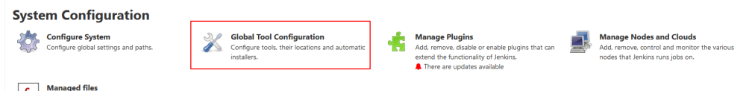

#### 1.2 找到NodeJs



#### 1.3 选择版本（自动安装）

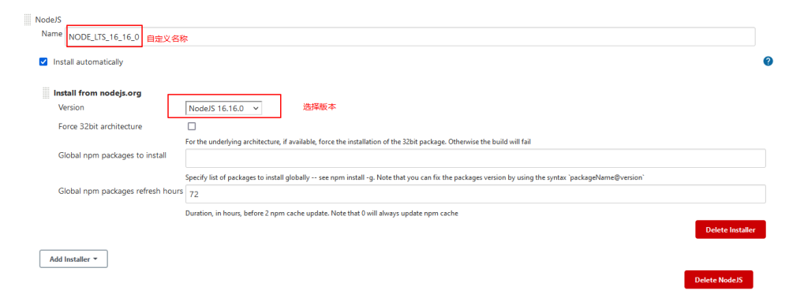

### 2 新建项目

#### 2.1 新建自由风格项目

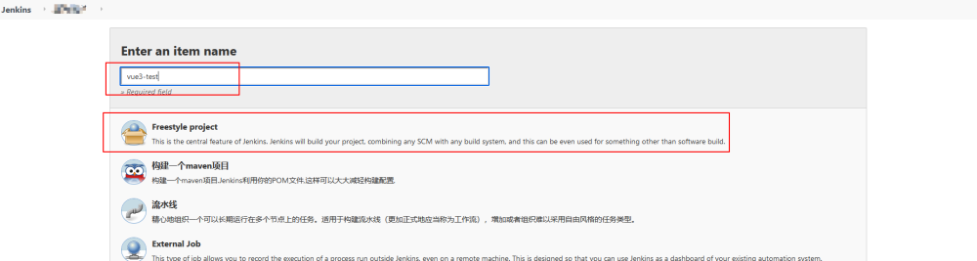

#### 2.2 项目配置

【 Discard old builds 】

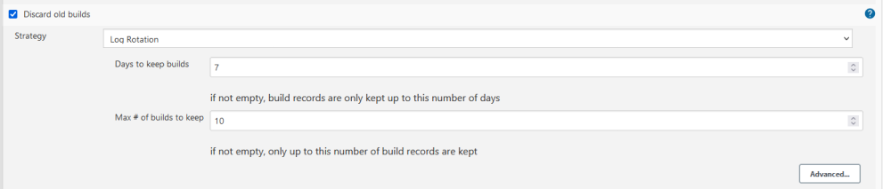

【 Source Code Management 】

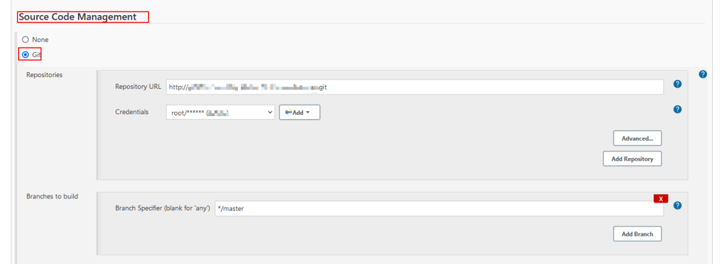

【 Build Environment 】

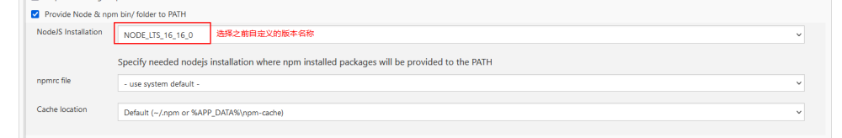

【 Build 】-【Excute shell】

#设置npm镜像源  
npm config set registry https://registry.npm.taobao.org --location=global  
npm config set disturl https://npm.taobao.org/dist --location=global  
  
#清除npm缓存，安装完注释  
npm cache clean --force  
  
#删除node_modules文件或手动删除，安装完注释  
rm -rf node_modules  
  
#删除node_modules文件或手动删除，安装完注释  
rm -rf package-lock.json  
  
#安装打包  
npm install  
  
#删除旧的编译文件  
rm -rf ./dist/*  
  
#安装vite，安装完注释  
npm install vite -g  
  
#查看相关版本  
node -v  
npm -v  
vite -v

**最终编译版本**

#设置npm镜像源  
npm config set registry https://registry.npm.taobao.org --location=global  
npm config set disturl https://npm.taobao.org/dist --location=global  
npm install #安装打包  
rm -rf ./dist/* #删除旧的编译文件  
npm run build:dev #编译

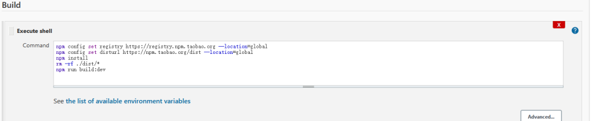

### 3 参考文档

<https://www.cnblogs.com/shuozhang/p/16484874.html>

<http://t.zoukankan.com/lantuanqing-p-12072226.html>

<https://www.modb.pro/db/428360>